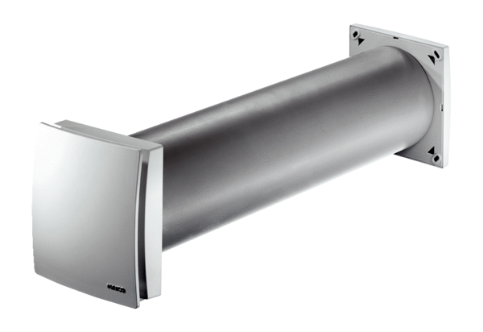Приточный элемент ALD 125 VAКомплект поставки: 1 штукАссортимент: B
Номер артикула: 0152.0068Изготовитель: MAICO

